**中泰简讯|赫山区政协主席一行莅临集团考察指导工作**

2025年3月7日上午，赫山区政协主席陈铁军、区委常委、区委办主任陈维民、区政协副主席金辉等一行莅临集团考察指导工作，赫山区经促会广州分会会长余凯、监事长汤四军、集团董事长申强及招商联络站主任陈文志、干部刘威、谭典热烈接待并陪同座谈。双方就深化合作、共谋发展展开了深入交流，为未来携手服务区域经济与社会安全建设奠定坚实基础。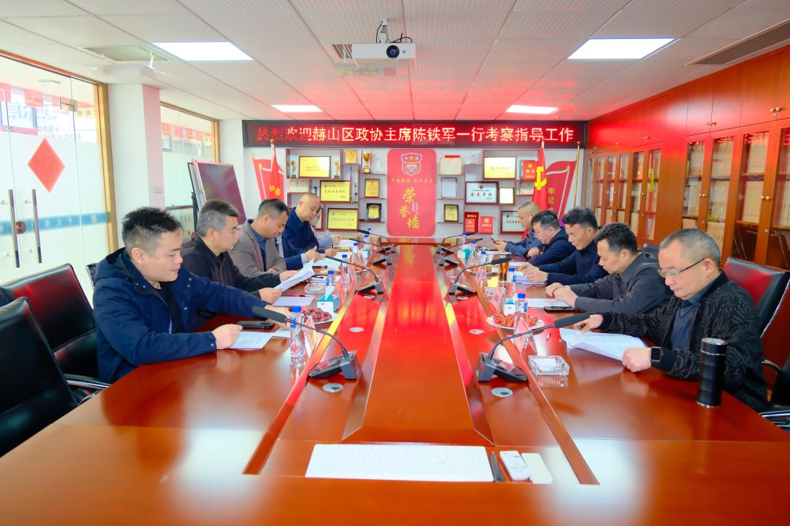

座谈会上，赫山区驻粤港澳大湾区招商联络站主任陈文志系统汇报了近期招商引资成果以及下一步工作计划。

随后，集团董事长申强向考察团详细介绍了企业从无到有、从弱到强的十年耕耘之路：作为一家以退役军人扶创为根基的企业，集团数十年来始终秉持着“为战友筑平台、为社会守平安”的初心，将社会责任融入发展血脉。

从初创时期服务社区安防，到如今为政府机关、大型会展、高端物业等提供专业安防服务，集团始终坚持用部队标准锻造专业团队，以实战经验构建管理体系，通过专业化培训体系和创新管理模式，促使集团逐步成长为集人防、技防、物防于一体的综合性安保服务企业，也持续助力着退役军人实现从“橄榄绿”到“安保蓝”的职业转型。

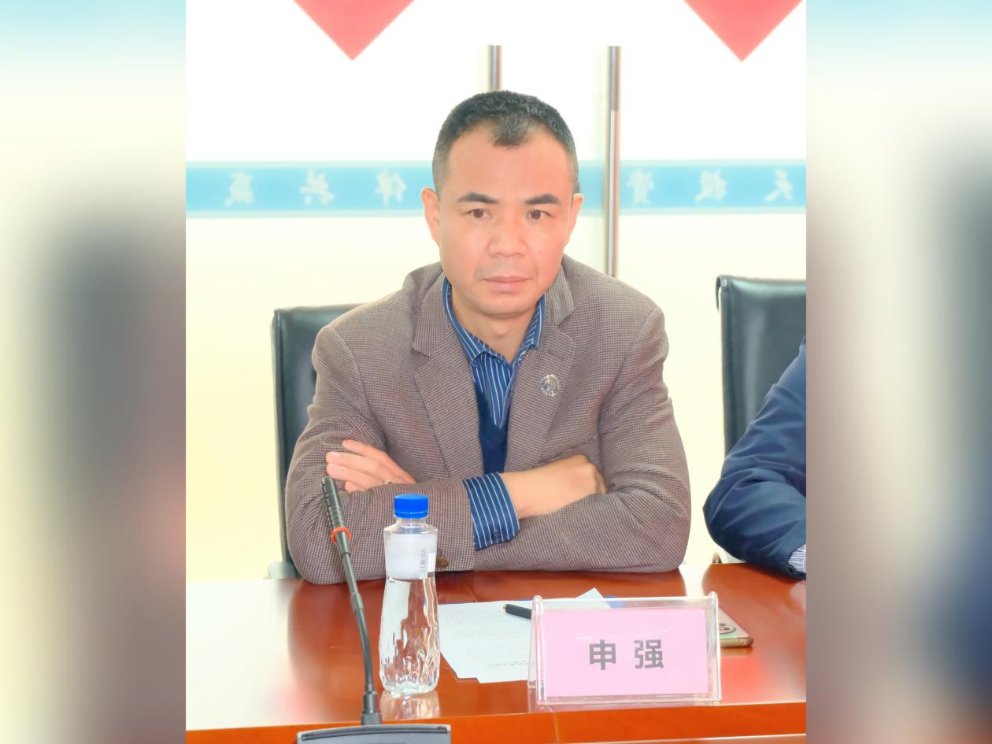

申董事长还讲述了集团通过打造平台和股权改革帮助优秀骨干实现从就业到创业、从打工者到合伙人的转变，致力于让更多优秀的基层员工立足岗位成长的同时，又能够共享企业发展成果，最后达到在广州安家落户、扎根发展的目标，实现他们从职业成长到事业共创的跨越。

陈铁军主席对集团支持家乡经济建设、助力大湾区招商工作中展现的责任担当给予了高度评价。

他表示，集团“以人为本、服务社会”的发展理念与赫山区“筑巢引凤”的招商战略高度契合，都是为了促进社会经济的高质量发展，也期待双方将来能在产业转移承接、人才双向培育、安防体系共建等领域展开更深层次的合作。

此次考察交流不仅搭建了经促会与企业之间的桥梁，也为政企合作开辟了更多可能。

赫山区驻粤港澳大湾区招商联络站作为连接家乡与湾区的重要桥梁，在推动产业对接、招才引智等方面发挥着重要作用。集团未来也将继续坚守“守护者”的使命担当，在提升安保服务专业化水平的同时积极发挥自身在安防服务领域的资源优势，配合赫山区招商联络站开展产业对接、资源整合工作以更开放的姿态融入区域发展大局，以实际行动践行初心，共同谱写新时代高质量发展的新篇章。